文档编号：Hesio – SRS – <**.**>

Hesio
软件需求规格说明书

日期：2026.11.11

文档变更历史记录
序号 | 变更日期 | 变更人员 | 变更内容详情描述 | 变更后的版本号
1 | 2026.10.21 | 陈晓豪 | 补充引言部分 | v0.1
2 | 2026.10.25 | 陈晓豪 | 确定软件的一般性描述 | v0.2
3 | 2026.11.1 | 陈晓豪 | 初步完成软件功能概述 | v0.3
4 | 2026.11.5 | 陈晓豪 | 完成软件功能需求描述 | v0.4
5 | 2026.11.11 | 陈晓豪 | 插入初步完成的类图 | v0.5
目录
1. 引言 4
1.1 编写目的 4
1.2 读者对象 4
1.3 软件项目概述 4
1.4 文档概述 4
1.5 术语与缩略语表 4
1.6 参考资料 4
2. 软件的一般性描述 5
2.1软件产品与其环境之间的关系 5
2.2全局假设与约束 5
2.3全局业务规则 5
3. 软件功能需求描述 5
3.1 软件功能概述 5
3.2 软件需求的用例模型 5
3.3 软件需求的分析模型 5
4. 其它软件需求描述 6
4.1 性能要求 6
4.2 设计约束 6
4.3 界面要求 6
4.4 进度要求 6
4.5 交付要求 6
4.6 验收要求 6
5.软件原型 6

1. 引言

1.1 编写目的
<说明本文档的编写目的>
本说明书旨在明确 Hesio 团队协作软件的建设目标、功能需求、性能要求及相关约束，为系统设计、开发、测试和验收提供统一依据。通过描述软件的应用场景、用户角色、业务流程和预期行为，帮助项目相关人员对系统的功能范围与实现要求形成一致理解，减少需求歧义及沟通偏差。
Hesio 面向团队协作中沟通信息分散、任务责任不清、工作进展难以追踪以及协作成果难以沉淀等问题，将即时沟通、工作事项管理与协作信息组织相结合。本说明书将上述应用需求转化为明确、可验证的软件需求，为后续功能实现、需求追踪和变更管理提供依据。
本说明书的预期读者包括项目负责人、需求分析人员、系统设计与开发人员、测试人员，以及参与需求确认和系统验收的用户代表。

1.2 读者对象
<说明本文档可能的读者对象>
本说明书的预期读者包括项目负责人、需求分析人员、系统设计与开发人员、测试人员，以及用户代表和项目评审人员。各类读者可根据职责重点阅读和使用本说明书：
（1）项目负责人：了解系统建设目标、需求范围及相关约束，为制定开发计划、分配项目资源和控制项目进度提供依据。
（2）需求分析人员：核对需求是否完整、准确且一致，并以此为基础开展需求确认、需求追踪与变更管理。
（3）系统设计与开发人员：理解 Hesio 的用户角色、业务流程、功能要求及非功能要求，为系统架构、数据库、接口和功能模块的设计与实现提供依据。
（4）测试人员：依据需求描述确定测试范围、编写测试用例，验证系统功能和性能是否满足规定要求，为缺陷判定和验收测试提供依据。
（5）用户代表：结合实际团队协作场景，确认软件需求是否符合使用预期，重点核对沟通协作、任务组织和进展追踪等业务需求，并参与系统验收。
（6）项目评审人员：了解系统的应用价值、需求边界和实现约束，评估需求的合理性、完整性与可验证性，为项目评审提供参考。

1.3 软件项目概述
<说明本文档所对应的软件项目：
- 项目名称、简称或代号
- 用户单位
- 开发单位
- 大致功能和用途等>
本说明书所对应的软件项目名称为 Hesio 团队协作系统，简称 Hesio。
用户单位：本系统面向具有日常沟通与任务协作需求的组织和团队，主要包括高校课程项目组、科研团队、学生组织以及中小型工作团队。具体使用单位根据系统实际部署与应用情况确定。
开发单位：本系统由 Hesio 项目开发团队负责需求分析、系统设计、编码实现、测试及相关文档编写。
主要功能和用途：Hesio 以团队工作事项为核心，将即时沟通、任务管理、协作关系展示及知识资料沉淀相结合，为团队提供统一的协作环境。系统支持成员围绕项目和具体事项开展讨论，将讨论中形成的待办工作转化为可追踪的任务，并明确任务负责人、完成期限、当前状态及关联资料，使沟通内容与后续执行保持衔接。
在任务组织方面，系统通过统一的工作事项体系描述任务的分解、关联与依赖关系，并以可视化方式呈现各项工作在项目推进过程中的位置，帮助成员理解自身任务对后续工作的影响，及时发现关键环节、阻塞因素和进度风险。同时，系统记录任务推进过程及相关成果，为工作交接、项目复盘和贡献评价提供依据。
系统旨在缓解团队协作中信息分散、责任不清、进展不透明和成果难以积累等问题，帮助团队形成从沟通讨论、任务落实到成果沉淀的连续工作流程，提高协作效率与工作过程的可追溯性。

1.4 文档概述
<说明本文档的大致内容及其组织结构>
本文档为 Hesio 团队协作系统的软件需求规格说明书，用于规定系统应提供的功能、应满足的质量要求，以及开发、交付和验收过程中应遵循的相关约束。文档从系统整体环境与业务规则出发，逐步细化功能需求和其他软件需求，并结合软件原型说明主要界面与交互方式，为项目相关人员理解、确认和实施需求提供统一依据。全文共分为五章，各章内容安排如下。
第一章为引言。本章说明文档的编写目的和适用读者，介绍软件项目的名称、用户单位、开发单位及主要用途，并概述文档的内容与组织结构。同时，对文档中使用的专业术语和缩略语进行统一解释，列明编写过程中引用的相关资料，便于读者准确理解需求描述并查阅相关依据。
第二章为软件的一般性描述。本章从系统整体角度说明 Hesio 的产品定位及其与运行环境、外部系统和服务之间的关系，明确系统的边界与外部依赖。在此基础上，描述需求成立所依赖的全局假设、系统建设与运行所受到的约束，以及适用于各功能模块的全局业务规则，为后续具体需求的描述提供共同前提。
第三章为软件功能需求描述。本章对 Hesio 的主要功能及其相互关系进行总体说明，并围绕用户在团队沟通、工作事项管理、任务关系查看和协作资料管理等场景中的操作建立用例模型，明确参与者、用例目标、前置条件、基本流程、异常流程及后置条件。同时，通过需求分析模型描述核心业务对象、对象之间的关系及主要业务处理过程，使功能需求具备清晰的业务含义，为后续系统设计、功能实现和测试用例编写提供依据。
第四章为其它软件需求描述。本章规定系统在性能、设计和界面等方面应满足的要求，包括主要操作的响应要求、系统容量与并发处理要求、技术与运行条件的限制，以及界面布局、操作一致性和交互反馈等要求。此外，本章明确项目的阶段进度安排、交付成果及其形式，以及系统验收的条件、范围和判定依据，用于约束开发实施过程并支持交付成果的检查与确认。
第五章为软件原型。本章展示系统主要功能界面的布局、信息呈现方式、操作入口及页面之间的交互关系，辅助说明用户完成典型业务任务的操作过程。软件原型与前述需求描述相互补充，用于支持需求沟通、功能确认和界面设计；具体业务规则、处理条件及验收要求以相应章节中的需求规定为据。

1.5 术语与缩略语表
<定义本文档所涉及的专门术语、概念、关键词缩写及其他需要解释的内容>

1.6 参考资料
<列出本文档的参考资料：名称、作者、单位、出版日期等信息>

2. 软件的一般性描述

2.1软件产品与其环境之间的关系
<描述待开发的软件与其外部环境(包括其他软件系统、外部用户、硬件系统等等)之间的关系>
Hesio 是面向团队沟通与任务协作的软件系统，为高校课程项目组、科研团队、学生组织及中小型工作团队提供统一的协作环境。系统围绕工作事项组织沟通信息、任务关系和协作资料，其外部环境主要包括使用系统的各类用户、用户终端与服务端硬件、网络环境，以及支撑系统运行的基础软件和外部服务。
在外部用户方面，Hesio 的使用者主要包括团队负责人、普通成员和系统管理员。团队负责人通过系统组织团队与项目、分配工作事项、协调任务依赖并查看整体进展；普通成员通过系统参与讨论、接收和处理任务、反馈执行情况并提交工作成果；系统管理员负责系统运行维护及相应的管理操作。上述角色依据各自权限访问系统，同一用户可以在不同团队或项目中承担不同角色。系统应根据用户身份、团队归属及授权范围控制信息访问与业务操作，确保团队内部协作有序开展。
在用户终端方面，用户通过终端设备上的客户端访问系统，完成消息收发、任务处理、资料查阅和进展查看等操作。终端设备为系统交互提供显示、输入、网络通信和本地文件访问等基础能力。Hesio 利用终端的文件选择与上传下载能力支持协作资料交换，并通过界面提示和消息通知向用户反馈与其相关的业务变化。具体支持的操作系统、终端配置及客户端运行条件在设计约束中进一步规定。
在服务端硬件与网络环境方面，Hesio 依托服务器提供身份认证、业务处理、消息分发和数据存储等服务，用户终端通过网络与服务端交换数据。团队成员在不同终端上执行的操作由服务端统一处理，并依据访问权限向相关用户提供更新后的信息。服务器的计算能力、存储容量及网络条件共同影响系统的响应速度和可服务规模。系统运行需要具备可用的网络连接，并应在连接异常或请求处理失败时向用户提供明确反馈，使用户能够判断操作是否完成并采取相应措施
在基础软件方面，Hesio 依赖操作系统、数据库管理系统及必要的应用运行环境。操作系统提供进程运行、文件管理和网络通信等基础支持；数据库管理系统用于持久化保存用户、团队、项目、工作事项、消息及相关业务记录；文件存储设施用于保存用户上传的附件和工作成果。Hesio 负责业务规则执行和数据访问控制，底层软件与存储设施负责提供相应的运行及持久化能力。数据库和文件存储原则上由服务端统一访问，普通用户通过系统提供的功能操作业务数据。
在其他软件系统与外部服务方面，Hesio 的核心协作流程应能够在系统内部完成。对于用户利用文档编辑、程序开发等其他软件形成的工作成果，系统通过附件上传、资料关联和链接引用等方式，将其纳入对应项目或工作事项，保留成果与协作过程之间的联系。如后续需要接入第三方身份认证、邮件通知或外部文件服务，应明确接口协议、认证方式、数据交换范围及异常处理规则，并在相应接口需求中作出规定。
Hesio 的系统边界主要覆盖团队内部的沟通协作、工作事项组织、执行过程追踪及协作资料管理。任务的实际执行、外部专业工具中的内容生产，以及团队在线下作出的管理决策属于系统外部活动。系统通过记录责任分工、任务依赖、进展反馈及交付成果，为这些活动提供组织和信息支持；任务状态与实际完成情况之间的一致性，则需要通过成员反馈、成果提交及相应的确认流程共同证。

2.2全局假设与约束
<描述开发和使用该软件的假设和前提>
<描述对该软件功能和性能等方面需求的限制和约束>
本节规定 Hesio 开发与使用所依赖的基本前提，以及对系统功能范围、数据组织、运行方式和性能要求产生影响的全局约束。各功能模块的需求描述、系统设计和验收活动均应遵循本节规定，具体业务处理规则在“全局业务规则”中进一步说明。
（一）全局假设与前提
A. 用户与组织条件
系统假定用户具备基本的计算机操作能力，能够通过联网终端完成讨论、事项处理、成果提交和信息查阅等操作。使用团队应明确空间管理员、项目负责人、事项负责人及验收人等角色，并由具有相应权限的人员维护成员身份和访问范围。同一用户可以承担多种角色，其具体操作权限由所在空间、参与项目及相关对象的授权情况共同确定。
B. 协作信息条件
系统的任务位置展示、依赖分析和进展追踪以团队维护的业务信息为基础。项目成员应按照实际情况填写事项内容、责任分工、计划日期、交付标准及依赖关系，并及时记录进展、阻塞原因和成果提交情况。项目负责人及相关确认人员应对计划调整、成果验收和贡献证据进行处理，使系统记录能够反映团队实际协作过程。
C. 运行与网络条件
系统假定部署环境具备运行应用服务、数据库及文件存储所需的计算和存储资源，用户终端能够通过局域网或互联网访问服务端。正常协作依赖可用的服务端连接。发生连接中断、请求超时或同步失败时，系统应明确显示相应状态，区分本地未同步内容与服务端已确认的数据，避免用户将未提交成功的操作理解为已经完成。
D. 外部工具与服务条件
用户可以使用外部文档编辑、程序开发等工具完成实际工作，并通过附件、成果提交或链接引用等方式将相关资料纳入项目。Hesio 的基本协作流程不以第三方平台或人工智能服务可用为前提。外部链接所指向内容的可访问性受其来源系统及访问权限影响，系统中的引用关系不代表已经取得外部内容的访问授权。
（二）全局约束
A. 功能范围约束
系统应围绕统一工作台、多项目管理和信息整合开展设计，以统一工作事项及其关联关系连接沟通、执行、交付和复盘过程。功能范围包括团队与项目空间、沟通及事项转化、工作事项管理、知识资料关联、多视图组织、任务位置与影响分析、执行与验收、贡献确认，以及搜索、通知、审计和归档。本说明书按照完整设计规定需求，需求优先级用于说明各项功能对核心协作流程的重要程度，不作为划分不同产品版本的依据。能力技能与任务要求的匹配模块暂不纳入本次需求范围。
B. 统一对象与多视图约束
讨论、事项、文档和成果等工作对象应具有稳定且唯一的标识。列表、看板、时间轴、关系图和自由画布应基于同一份业务数据展示内容，各视图不得建立需要独立维护的任务副本。对象之间通过类型明确的关系进行连接，引用操作不应产生独立的内容副本。视图布局应与业务属性分离，拖动画布节点仅改变展示位置；计划日期、责任分工及依赖关系的修改应通过明确的业务操作完成。
C. 任务位置与影响分析约束
任务位置应表达事项在时间、流程阶段、责任分工、前后依赖、关键卡口及影响范围中的业务含义。系统应区分前置依赖与一般引用、支撑或关联关系，仅依据符合规则的依赖关系判断推进条件和下游影响。影响提示应提供触发原因及相关依赖路径；只有在工期、工作日历和计划数据满足计算条件时，才能给出相应的时间影响。数据不足时，应明确说明已知的结构性影响及尚不能确定的时间信息。关键卡口可以由授权人员或业务规则确定，不直接等同于计算所得的关键路径。
D. 责任与贡献评价约束
系统应以成果、协助、决策及复核等可追溯记录支持贡献确认和项目复盘，不将在线时长、键鼠行为或消息数量直接作为个人贡献判定依据。延期和阻塞记录用于反映协作事实，其本身不构成个人过错的判定。贡献记录应保留证据来源、确认状态及必要的异议处理过程，使成员能够了解评价依据，并对存在偏差的记录提出补充或更正。
E. 权限与数据一致性约束
身份权限、事项状态和关系合法性等关键校验应由服务端统一执行。搜索、图谱、反向引用、附件下载及数据导出均应遵循相同的访问控制要求，避免通过其他入口暴露无权访问的对象信息。关键业务变更应保证数据一致性，并保留对象版本和操作历史；并发修改发生冲突时，应提示用户重新核对，不得静默覆盖已有变更。通知应以已提交的业务事件为依据，其发送失败不应改变已经成功提交的业务结果。
F. 性能与规模约束
系统的响应时间、并发处理能力及关系分析性能应在明确的设备配置、网络条件、数据规模和测试负载下进行评价。具体指标及测试基准按照本说明书第四章执行，其中拟定指标作为开发和验收目标，不代表系统已经达到相应性能。对于较大规模的关系网络，界面应采用筛选、局部展示和分批展开等方式控制显示规模；展示范围的限制不得导致系统隐瞒已识别的下游影响。处理超时或加载失败时，应提供明确反馈。
G. 技术选型与实施条件约束
系统采用客户端与服务端分离的逻辑架构，由应用服务统一执行业务规则，关系型数据库保存结构化业务数据，文件存储保存附件及成果版本。具体客户端框架、服务端语言和软件版本在详细设计阶段确定。项目实施应结合实际人员分工、可用设备和课程截止日期安排开发与测试工作；实施顺序的调整应保持统一对象模型、接口约定及总体设计的一致性。涉及需求范围或验收条件的变更，应记录变更原因及影响，同步更新相关文档。

2.3全局业务规则
<描述对该软件功能和性能等方面需求的限制和约束>
并本节规定 Hesio 各功能模块共同遵循的业务规则，用于约束工作对象的组织、事项推进、关系维护、成果验收和贡献确认等行为。同一业务操作通过工作台、事项详情或其他视图发起时，应遵循一致的权限、状态及数据处理规则。
（1）工作对象唯一性与视图一致性规则
每个工作对象应具有唯一且稳定的标识。工作台、列表、看板、时间轴、关系图及自由画布中的同一对象应共享业务数据，任何入口提交的有效变更均应反映到相关视图中。对象引用用于建立关联，不生成需要独立维护的业务副本。讨论消息转化为工作事项后，应保留事项与来源消息之间的可追溯关系；对同一转化请求的重复提交不得重复创建事项。
（2）任务责任与交付条件规则
执行任务进入待开始状态前，应明确一名主负责人、一名验收人以及可检查的交付标准，并可根据协作需要指定多名协作者。主负责人负责推进任务、反馈进展和提交成果，协作者按照分工参与相关工作，验收人依据交付标准确认结果。责任分工应随任务保存并向有权访问的成员展示，后续调整应保留变更记录。
（3）关系类型与依赖合法性规则
系统应明确区分属于、前置依赖、引用、支撑和一般关联等关系。只有前置依赖关系约束事项的推进条件，一般引用或关联不应自动产生执行限制。依赖关系 A→B 表示 B 依赖 A，系统不得允许事项依赖自身，也不得允许形成依赖环。建立或修改依赖时，应校验关系合法性及操作权限；跨项目依赖仅允许在同一空间内、且相关操作已获得双方项目相应授权的情况下建立。一般关联关系可以形成闭环。
（4）任务推进与成果验收规则
执行任务应在前置交付条件满足后开始。任务负责人提交成果后，任务进入待验收状态，验收人应针对具体成果版本作出通过或退回决定。验收通过后，任务方可进入已完成状态，并据此更新后续依赖事项的就绪情况；验收退回时，应记录理由并使任务恢复处理中状态。成果上传失败时不得进入待验收状态，任何操作入口均不得通过直接修改状态绕过验收。已完成任务重新开启时，应记录原因并重新评估相关依赖。
（5）任务位置与展示布局分离规则
事项的业务位置由计划时间、所属阶段、责任归属、依赖关系、关键卡口和影响范围等信息共同确定。自由画布中的坐标仅用于组织展示，节点之间的距离、摆放顺序或视觉邻近关系不构成业务依赖。拖动节点不得隐式修改负责人、计划日期或前置条件；涉及上述属性的调整，应通过明确的业务操作提交，并记录相应变更。
（6）阻塞与延期记录规则
阻塞应作为独立标记记录，不替代事项原有的执行状态。阻塞记录应包含来源、提出人、发生时间及解除条件，解除时应保留相应处理依据。延期应依据计划日期和实际执行情况判断，并结合计划变更记录进行解释。阻塞与延期可以同时存在，但均不得自动作为个人过错或贡献不足的判定依据。
（7）计划变更与并发处理规则
对正式计划中的日期、责任分工或依赖关系进行调整时，应记录变更原因、原值和拟修改值，并由具有相应权限的人员批准。审批前应展示相关影响；申请被拒绝时，当前计划保持不变。批准后的变更仍应满足权限、状态及依赖合法性要求，提交成功后统一更新业务数据并保留历史版本。并发修改应进行版本校验，版本过期时不得静默覆盖其他成员已经提交的内容。
（8）贡献证据与确认规则
贡献记录应明确所属成员、项目及贡献类型，并关联交付成果、协助记录、决策记录或复核记录等可追溯证据。贡献提交与确认应由不同人员完成，未经确认的记录应保留其待确认状态。成员可以针对贡献记录补充证据或提出异议，处理过程应保存原始记录、复核意见和处理结论。更正不得直接抹除原有历史，系统不得以消息数量、在线时长或任务件数直接替代贡献确认。
（9）访问权限与关联信息规则
用户对空间、项目和工作对象的访问及操作均应受到授权范围约束。搜索结果、统计计数、关系图、反向引用、通知、附件下载和数据导出均应执行权限校验，不得通过关联信息暴露无权访问对象的内容或存在性。用户访问引用对象时，应独立校验目标对象权限，能够查看引用来源不代表能够查看被引用内容。成员身份或权限发生变化后，后续访问应按照更新后的权限处理。
（10）对象删除与项目归档规则
删除被其他事项依赖的对象前，应先解除或迁移相关依赖，避免形成失效的推进条件；历史记录应保留必要的对象标识。项目归档前，应检查未完成事项和待验收成果，对未决事项完成处理或记录明确的结项处置。归档后的项目及其业务记录应以只读方式提供访问，保留成果、关联关系和操作历史。归档、恢复及导出操作应由具有相应权限的人员执行。
（11）影响分析与结果解释规则
事项发生计划或依赖变更时，系统应沿有效依赖关系识别直接等待事项、间接受影响事项及关联里程碑，并展示触发事件、影响路径和计算时间。一般引用、讨论关系和画布位置不得参与依赖影响传播。缺少工期、工作日历等必要数据时，系统仅报告能够确定的结构性影响，不推断精确延期天数。关键卡口应展示其指定或判定依据，不自动等同于计算出的关键路径。
（12）业务事件与通知一致性规则
指派、提及、阻塞、验收及变更等通知应由已成功提交的业务事件产生，并依据接收人的权限和订阅设置进行分发。同一事件向同一接收人的重复处理不得形成重复通知。通知发送失败可以重试，但不得回滚已经完成的业务操作；通知已读不代表对应任务已经执行、成果已经验收或变更已经批准。用户通过通知进入相关事项时，系统仍应校验当前权限并展示最新业状态。

3. 软件功能需求描述

3.1 软件功能概述
<以简洁、易理解的方式描述软件产品的功能，包括每项功能的标识、描述、优先级、使用场景等>
务Hesio 以统一工作事项为核心，将团队沟通、项目组织、任务推进、成果验收和贡献确认连接为连续的协作流程。系统通过统一工作台汇总成员需要处理的工作，并通过列表、看板、时间轴、关系图和自由画布展示同一组工作对象，使成员能够了解事项内容、责任分工及其在整体项目中的位置。
各项功能采用“FR-编号”进行唯一标识，用于关联后续用例、分析模型和验收场景。优先级分为“核心”和“重要”：核心功能是形成完整协作流程、保证业务正确性所必需的功能；重要功能用于提高信息获取和协作处理效率。优先级表示需求的重要程度，不代表将系统划分为不同产品版本。
（1）账户与空间管理
功能标识：FR-01
优先级：核心
功能描述：提供账户注册与登录、协作空间创建、成员邀请、角色配置及访问权限撤销等功能。系统依据成员所属空间、承担角色及对象授权范围控制业务访问，为各项协作活动提供统一的身份与权限基础。
使用场景：团队成立时，空间管理员创建协作空间并邀请成员加入；成员职责调整或退出团队时，管理员更新其角色和访问权限。
（2）项目管理与个人工作台
功能标识：FR-02
优先级：核心
功能描述：支持创建项目，维护项目目标、阶段及里程碑，并提供统一的个人工作台。工作台跨项目汇总当前用户的待办、待确认、待验收、阻塞及相关动态，支持直接进入对应事项进行处理。
使用场景：成员同时参与多个项目时，通过工作台集中查看需要自己执行和响应的工作；项目负责人通过项目入口了解阶段安排及里程碑推进情况。
（3）统一工作事项管理
功能标识：FR-03
优先级：核心
功能描述：统一管理任务、问题、决策和里程碑等工作事项，支持创建、分配、修改、筛选和归档。系统保存事项类型、所属项目、责任人员、计划日期、当前状态、交付标准及事件历史，并支持组织事项的分解与归属关系。
使用场景：团队将项目目标拆分为具体任务，为任务明确负责人和交付要求；执行中发现问题时，建立相应事项并持续跟踪其处理过程。
（4）团队讨论与事项转化
功能标识：FR-04
优先级：核心
功能描述：支持频道讨论和围绕具体事项开展交流，并将讨论消息转化为可追踪的工作事项。转化后保留消息与事项之间的双向追溯入口，使成员能够查看任务来源，并从讨论进入后续执行过程。重复提交同一转化请求不得重复创建事项。
使用场景：成员在讨论中提出需要落实的工作后，将相关消息转为任务，补充分工和交付条件；执行人员查看任务时，可以返回原讨论了解提出原因及相关约定。
（5）资料关联与知识组织
功能标识：FR-05
优先级：核心
功能描述：支持将文档、决策、成果和工作事项建立关联，并通过双向链接和反向引用展示对象之间的联系。系统保留资料的使用上下文，支持成员从事项查找依据和成果，也能够从资料查找引用它的相关事项。关联内容的展示受对象访问权限约束。
使用场景：成员将需求文档和设计决策关联到开发任务；其他成员查阅某份成果时，可以了解该成果支撑了哪些事项及相关讨论。
（6）多视图组织与查看
功能标识：FR-06
优先级：重要
功能描述：提供列表、看板、时间轴、关系图及自由画布，分别支持事项检索、状态查看、时间安排、关系理解和空间化整理。各视图共享同一对象及业务数据，切换时保留对象身份和筛选上下文，并分别保存相应的展示布局。
使用场景：成员使用列表快速查找任务，使用看板查看处理状态，使用时间轴了解计划安排，使用关系图或画布梳理事项与资料之间的联系。
（7）任务位置与影响分析
功能标识：FR-07
优先级：核心
功能描述：展示事项的责任归属、时间安排、所属阶段、前后依赖、关键卡口、等待对象及下游影响路径，支持聚焦本人任务和展开上下游关系。系统校验依赖关系的合法性，并在计划或依赖变化时提供有依据的影响提示；数据不足时明确标示尚不能确定的时间影响。
使用场景：成员查看自己的任务时，了解需要等待谁的交付、哪些成员正在等待自己，以及该任务对后续工作的影响；负责人调整计划时，据此识别需要协调的事项。
（8）任务执行与成果验收
功能标识：FR-08
优先级：核心
功能描述：支持开始任务、反馈进展、登记和解除阻塞、提交成果，以及验收通过或退回。系统保存成果版本、验收意见和状态变化记录，并依据前置条件与验收结果控制任务推进，确保完成状态具有相应交付依据。
使用场景：负责人执行任务并记录遇到的阻塞，完成工作后提交成果；验收人按照交付标准检查，通过后确认完成，未达到要求时附理由退回处理。
（9）计划变更处理
功能标识：FR-09
优先级：核心
功能描述：支持提出计划日期、责任分工和依赖关系的变更申请，记录变更原因、原值与拟修改值，并展示受影响事项。授权人员审批通过后，系统统一更新相关数据、保留历史版本并通知有关成员；审批拒绝时保留原计划。
使用场景：前置交付延迟、人员分工调整或需求变化时，成员提出变更申请，项目负责人结合影响范围进行审批和协调。
（10）贡献确认与项目复盘
功能标识：FR-10
优先级：核心
功能描述：支持生成或提交与交付、协助、决策和复核相关的贡献证据，提供确认、补充、异议处理及更正功能。系统按项目汇总成果和协作贡献，并保留证据来源与确认过程，为项目复盘和公平认可提供依据。
使用场景：成员协助解除阻塞或完成成果复核后，提交相应记录供确认；项目总结时，团队结合已确认的证据回顾分工、交付和协作情况。
（11）搜索与事件通知
功能标识：FR-11
优先级：重要
功能描述：支持按关键词、项目及相关条件检索有权访问的工作对象和内容，并对指派、提及、阻塞、验收及变更等事件发送通知。提供通知已读管理和订阅设置，支持从搜索结果或通知直接进入相关业务上下文。
使用场景：成员需要查找历史决策或成果时，通过搜索定位相关内容；收到任务指派或验收请求后，通过通知进入事项进行处理。
（12）操作审计与项目归档
功能标识：FR-12
优先级：核心
功能描述：支持查询重要操作历史、归档项目及导出权限范围内的项目记录，并提供数据备份与恢复能力。项目归档后保留事项、成果和关联历史，以只读方式支持后续查阅和追溯。
使用场景：负责人核查计划或责任变更时，通过操作历史了解处理过程；项目结束后归档协作资料并导出记录；发生数据故障时，由授权管理人员执行复操作。

3.2 软件需求的用例模型
<描述软件需求的用例图+用例描述>
本节通过用例图和用例描述，说明外部参与者使用 Hesio 完成主要业务目标的过程。用例模型以团队协作活动为中心，覆盖项目组织、沟通转化、任务关系维护、执行验收、计划调整、贡献确认、信息查找和项目归档等过程，并与前述功能需求建立对应关系。
3.2.1 参与者说明
（1）团队成员：参与项目协作的基本角色，可在授权范围内开展讨论、处理工作事项、提交成果、查阅资料及提交贡献证据。成员被指定为事项主负责人或协作者后，承担相应的执行职责。
（2）项目负责人：负责项目目标、阶段、里程碑及任务关系的组织与协调，处理计划变更和项目结项等管理事项，其管理范围受项目授权约束。
（3）验收人：负责依据交付标准检查指定任务的成果，并作出通过或退回决定。验收权限针对具体事项授予，不因承担验收角色而自动获得其他项目的管理权限。
（4）空间管理员：负责协作空间、成员身份及角色权限的管理，并在授权范围内执行审计、归档和数据管理操作。
同一用户可以承担多种角色。项目负责人、验收人和空间管理员在参与日常协作时，也具有团队成员身份。贡献确认与异议复核由项目指定的有权成员承担，具体操作仍须遵循提交人与确认人分离的规则。
3.2.2 用例图
下图展示参与者与主要用例之间的关系。其中，角色之间的泛化关系表示专门角色能够参与团队成员的基本协作活动，不表示其拥有全部业务对象的访问权限。
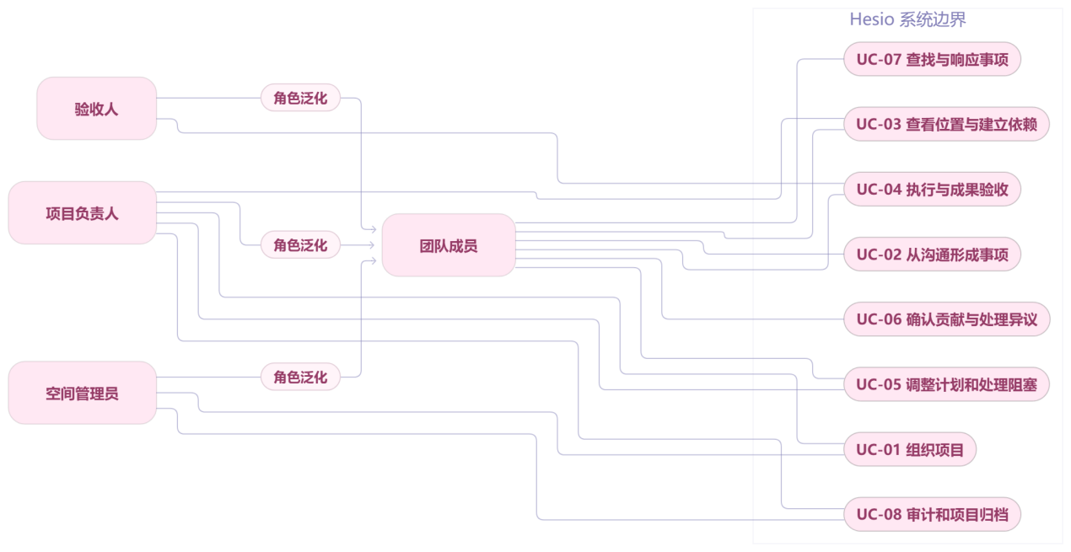
图3-1 Hesio 主要用例关系示意图
图中以椭圆形节点表示用例，以连线表示参与者参与相应业务活动。该图采用可渲染的关系示意形式；在正式 UML 用例图中，角色泛化应使用指向“团队成员”的空心三角箭头。
本模型以用户业务目标划分用例，不将登录、权限校验、版本检查和通知分发单独展开为顶层用例。登录与权限作为相关用例的前置条件，版本校验和通知等行为在具体流程中说明。
3.2.3 用例描述
（1）UC-01 组织项目
关联功能：FR-01 账户与空间管理、FR-02 项目管理与个人工作台。
参与者：空间管理员、项目负责人。
用例目标：建立项目协作环境，明确成员范围、项目目标及阶段安排。
前置条件：用户已登录，并具有相应的空间管理或项目创建权限。
触发条件：团队需要建立新的协作空间或启动项目。
基本流程：
① 空间管理员创建协作空间，或选择已有空间。
② 管理员邀请成员加入，并配置相应角色和访问范围。
③ 项目负责人在授权空间内创建项目，填写项目目标及基本信息。
④ 项目负责人设置阶段和里程碑，明确项目参与成员。
⑤ 系统保存项目及成员关系，并向相关成员提供项目入口。
异常流程：
① 用户缺少相应权限时，系统拒绝操作并说明原因。
② 邀请对象已经加入空间时，系统提示其现有成员状态，不重复建立成员关系。
③ 必填信息缺失时，系统提示补充，保留用户已填写的有效内容。
后置条件：项目及其成员关系、访问权限生效，相关创建和配置操作可追溯。
（2）UC-02 从沟通形成事项
关联功能：FR-03 统一工作事项管理、FR-04 团队讨论与事项转化、FR-05 资料关联与知识组织。
参与者：团队成员。
用例目标：将讨论中需要落实的工作转化为可追踪事项，并保留沟通上下文。
前置条件：用户已登录，能够访问来源讨论，并具有目标项目的事项创建权限。
触发条件：成员在讨论中识别出需要执行、处理或确认的工作。
基本流程：
① 成员选中相关消息，发起转为事项操作。
② 系统展示来源消息，并要求选择目标项目和事项类型。
③ 成员填写事项标题及相关属性；对于进入待开始状态的执行任务，明确主负责人、验收人和交付标准。
④ 系统校验输入内容和操作权限。
⑤ 系统创建事项，保存事项与来源消息之间的关联。
⑥ 系统向相关成员发送通知，成员可以从事项返回讨论，也可以从讨论进入该事项。
异常流程：
① 必填字段缺失或内容不符合要求时，系统提示修正，不创建不完整事项。
② 同一转化请求重复提交时，系统返回原处理结果，不重复创建。
③ 查看关联内容时权限不足，系统不展示受限来源内容。
后置条件：事项创建成功并具有唯一标识，来源讨论与后续执行之间保持可追溯联系。
（3）UC-03 查看位置与建立依赖
关联功能：FR-06 多视图组织与查看、FR-07 任务位置与影响分析。
参与者：团队成员、项目负责人。
用例目标：了解事项在项目中的业务位置，并由授权人员维护合法的前置依赖。
前置条件：事项已经存在；查看者具有读取权限，关系维护者具有相应修改权限。
触发条件：成员需要了解任务上下游关系，或负责人需要建立、调整依赖。
基本流程：
① 用户进入时间轴或关系视图，选择需要查看的事项。
② 系统展示事项的负责人、计划时间、阶段、前置与后置事项、关键卡口及等待关系。
③ 用户根据需要展开上下游路径，查看相关影响。
④ 需要维护依赖时，项目负责人发起关系修改；涉及正式计划变更的，进入 UC-05 的审批流程。
⑤ 系统校验权限、自依赖、依赖环及跨项目关系范围。
⑥ 校验及必要审批通过后，系统保存关系，更新事项位置和影响路径。
异常流程：
① 出现自依赖、依赖环或越权关系时，系统拒绝保存，原关系保持不变。
② 工期或计划数据不足时，系统展示可确定的结构性影响，并说明无法确定的时间影响。
③ 关系数量超出单次展示范围时，系统提供分批展开入口。
后置条件：用户获得权限范围内的位置与关系信息；成功提交的依赖合法保存，并在相关视图中保持一致。
（4）UC-04 执行与成果验收
关联功能：FR-08 任务执行与成果验收。
参与者：团队成员，其中包括事项主负责人和协作者；验收人。
用例目标：依据任务条件完成执行、成果提交及验收，形成有交付依据的完成记录。
前置条件：任务已明确主负责人、验收人和交付标准；开始执行时，前置交付条件已经满足。
触发条件：负责人开始处理任务，或提交成果供验收人检查。
基本流程：
① 主负责人开始任务，系统记录执行状态和开始事件。
② 主负责人及协作者反馈进展，必要时登记阻塞及其原因。
③ 主负责人上传或关联成果，确认上传成功后提交验收。
④ 系统保存本次成果版本，并将任务置为待验收状态。
⑤ 验收人依据交付标准检查本次提交的成果。
⑥ 验收通过后，系统记录验收意见和完成时间，将任务置为已完成，并更新下游事项的就绪情况。
异常流程：
① 前置条件未满足时，系统拒绝开始任务，并展示未满足的条件。
② 成果上传失败时，系统提示重试，不进入待验收状态。
③ 验收不通过时，验收人填写退回理由，任务恢复处理中状态。
④ 重复提交或重复审批不得重复触发状态变更。
后置条件：任务完成，或退回继续处理；成果版本、验收结论和状态变化记录保持对应。
（5）UC-05 调整计划和处理阻塞
关联功能：FR-07 任务位置与影响分析、FR-09 计划变更处理；阻塞登记与解除关联 FR-08。
参与者：事项主负责人、项目负责人。
用例目标：记录执行障碍，在明确影响的基础上调整计划，并保留处理依据。
前置条件：事项及原计划已经存在，用户具有相应的申请或审批权限。
触发条件：执行中出现阻塞，或需要调整日期、责任分工及依赖关系。
基本流程：
① 事项主负责人记录阻塞来源、发生情况及解除条件；无阻塞但需要调整计划时，可直接提出变更申请。
② 申请人填写拟修改内容和变更原因。
③ 系统展示原值、新值及受影响事项和依赖路径。
④ 项目负责人审核申请，并作出批准或拒绝决定。
⑤ 批准后，系统重新校验权限、版本及业务规则，统一保存变更并通知相关成员。
⑥ 阻塞条件实际解除后，由有权人员记录解除情况及相应依据。
异常流程：
① 申请被拒绝时，系统保留原计划，并记录审批结论。
② 审批期间数据已被修改时，系统提示版本冲突，要求重新核对。
③ 拟修改内容违反依赖或状态规则时，系统拒绝提交。
④ 计划变更获批但阻塞条件尚未解除时，系统保留阻塞标记。
后置条件：批准的计划成为当前版本，原计划及审批过程可查；阻塞状态依据实际处理情况独立更新。
（6）UC-06 确认贡献与处理异议
关联功能：FR-10 贡献确认与项目复盘。
参与者：团队成员、项目指定的贡献确认人或复核人。
用例目标：依据可追溯证据确认贡献，并支持对有争议的记录进行复核和更正。
前置条件：存在可关联的成果或协作记录，参与者具有相应访问与处理权限。
触发条件：成员提交贡献记录，或对已有记录提出异议。
基本流程：
① 成员选择交付、协助、决策或复核等贡献类型。
② 成员关联相关证据，填写贡献说明并提交。
③ 系统将记录置为待确认状态，交由指定确认人处理。
④ 确认人检查贡献描述与证据，符合要求时予以确认。
⑤ 已确认记录进入项目贡献汇总。
⑥ 有异议时，成员提交理由和补充证据，由项目指定的非原提交人进行复核，记录处理结论。
异常流程：
① 证据不足时，确认人退回记录并说明需要补充的内容。
② 提交人试图自行确认其记录时，系统拒绝操作。
③ 复核发现错误时，系统保存更正记录，不覆盖原始证据和处理历史。
后置条件：贡献记录的确认状态、证据来源、处理人员和异议过程可追溯。
（7）UC-07 查找与响应事项
关联功能：FR-02 项目管理与个人工作台、FR-11 搜索与事件通知。
参与者：团队成员。
用例目标：快速定位与自身有关的事项，并进入正确上下文完成响应。
前置条件：用户已登录。
触发条件：用户查看待办、查找资料，或收到需要处理的业务通知。
基本流程：
① 用户进入个人工作台、使用搜索，或打开业务通知。
② 系统根据用户权限和筛选条件，展示相关事项、资料或事件。
③ 用户选择目标对象，系统校验当前权限并打开对应详情。
④ 用户查看来源、关系、成果和历史，根据需要进入相应业务操作。
⑤ 系统依据实际处理结果更新待办和通知状态。
异常流程：
① 无权访问的对象不得出现在搜索结果及计数中。
② 通知对应对象的权限已撤销时，系统拒绝展示受限内容。
③ 对象已归档时，系统提供权限范围内的只读访问。
④ 用户仅阅读通知时，不将对应任务自动标记为完成。
后置条件：用户进入有权访问的业务上下文；已读状态和业务处理状态分别保存。
（8）UC-08 审计和项目归档
关联功能：FR-12 操作审计与项目归档。
参与者：空间管理员、获得授权的项目负责人。
用例目标：检查项目处理历史和结项条件，保存完整且可追溯的项目记录。
前置条件：项目存在，操作人具有相应审计、归档或导出权限。
触发条件：需要核查重要操作，或项目进入结项阶段。
基本流程：
① 操作人查看项目的重要操作历史及当前事项状态。
② 系统列出未完成事项、待验收成果及其他待处理内容。
③ 项目负责人完成相关处理，或对未决事项记录明确的结项处置。
④ 操作人确认归档，系统校验权限和归档条件。
⑤ 系统将项目转为只读状态，保留事项、成果、关系及事件历史。
⑥ 操作人根据需要导出权限范围内的项目记录。
异常流程：
① 未完成事项缺少结项处置说明时，系统拒绝归档并列明待处理内容。
② 操作人权限不足时，系统拒绝归档、恢复或导出操作。
③ 导出失败时，系统提示失败原因，不改变项目现有归档状态。
后置条件：归档项目保持只读，历史数据可在授权范围内查询；归档和导出操作具有可追溯记。

3.3 软件需求的分析模型
<描述各个用例的交互图，给出软件需求的分析类图（分析类及其之间的关系），必要时提供某些对象的状态图等>
本节在用例模型的基础上，通过交互图描述参与者与系统之间的业务交互，通过分析类图说明主要业务对象及其关系，并利用状态图明确任务执行和计划变更过程中的状态转换规则。分析模型与 UC-01～UC-08 对应，重点说明系统应承担的业务职责，不限定具体开发框架、数据库结构或部署方式。
3.3.1 分析对象与建模约定
分析模型采用边界类、控制类和实体类组织系统职责。
（1）边界类：表示参与者与系统交互的入口，如项目管理界面、事项详情界面和个人工作台，负责接收操作并展示处理结果。
（2）控制类：负责组织用例中的业务流程，如校验依赖关系、处理成果验收和审批计划变更，协调相关实体完成操作。
（3）实体类：表示需要持续保存的业务信息，如项目、工作事项、成果版本和贡献记录。
交互图采用 UML 顺序图表示。图中的调用名称描述业务行为，不直接对应程序接口；返回消息表示业务结果。权限校验、版本检查及操作留痕由相应业务控制负责协调，不在每张图中重复展开为独立对象。业务通知仅在相关操作成功提交后产生。
3.3.2 各用例的交互图
（1）UC-01 组织项目
空间管理员负责准备协作空间和成员权限，项目负责人在已有授权范围内建立项目。创建空间与邀请成员属于首次组织协作环境时的可选过程，已有空间可以直接使用。
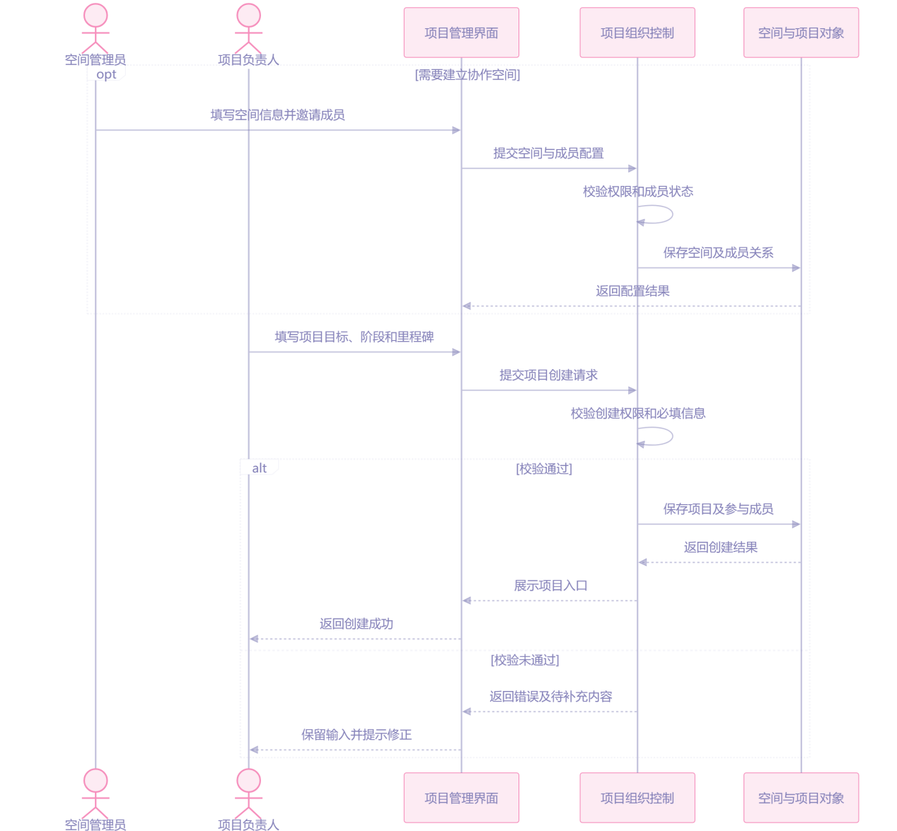
图3-2 组织项目顺序图
（2）UC-02 从沟通形成事项
成员将讨论消息转化为事项时，系统保留来源关联，并以转化请求标识识别重复提交。同一请求只产生一个事项，不限制用户根据同一条消息明确发起其他独立的事项创建操作。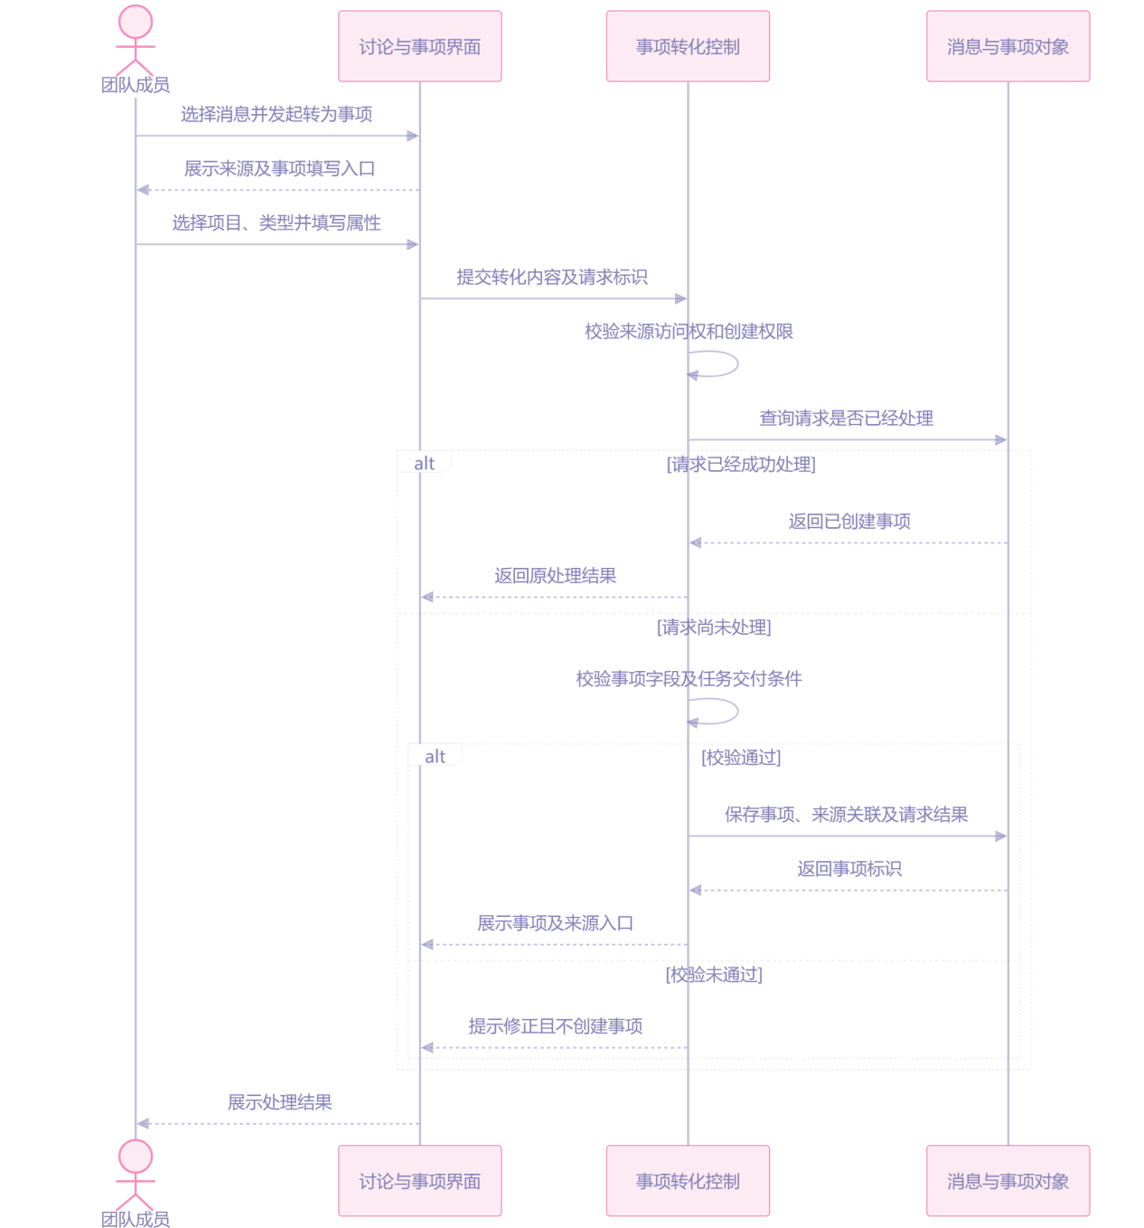
图3-3 从沟通形成事项顺序图
（3）UC-03 查看位置与建立依赖
查看任务位置与维护依赖采用不同的权限要求。普通查看不改变业务数据；依赖修改必须校验自依赖、依赖环及跨项目授权，涉及正式计划时进入计划变更流程。
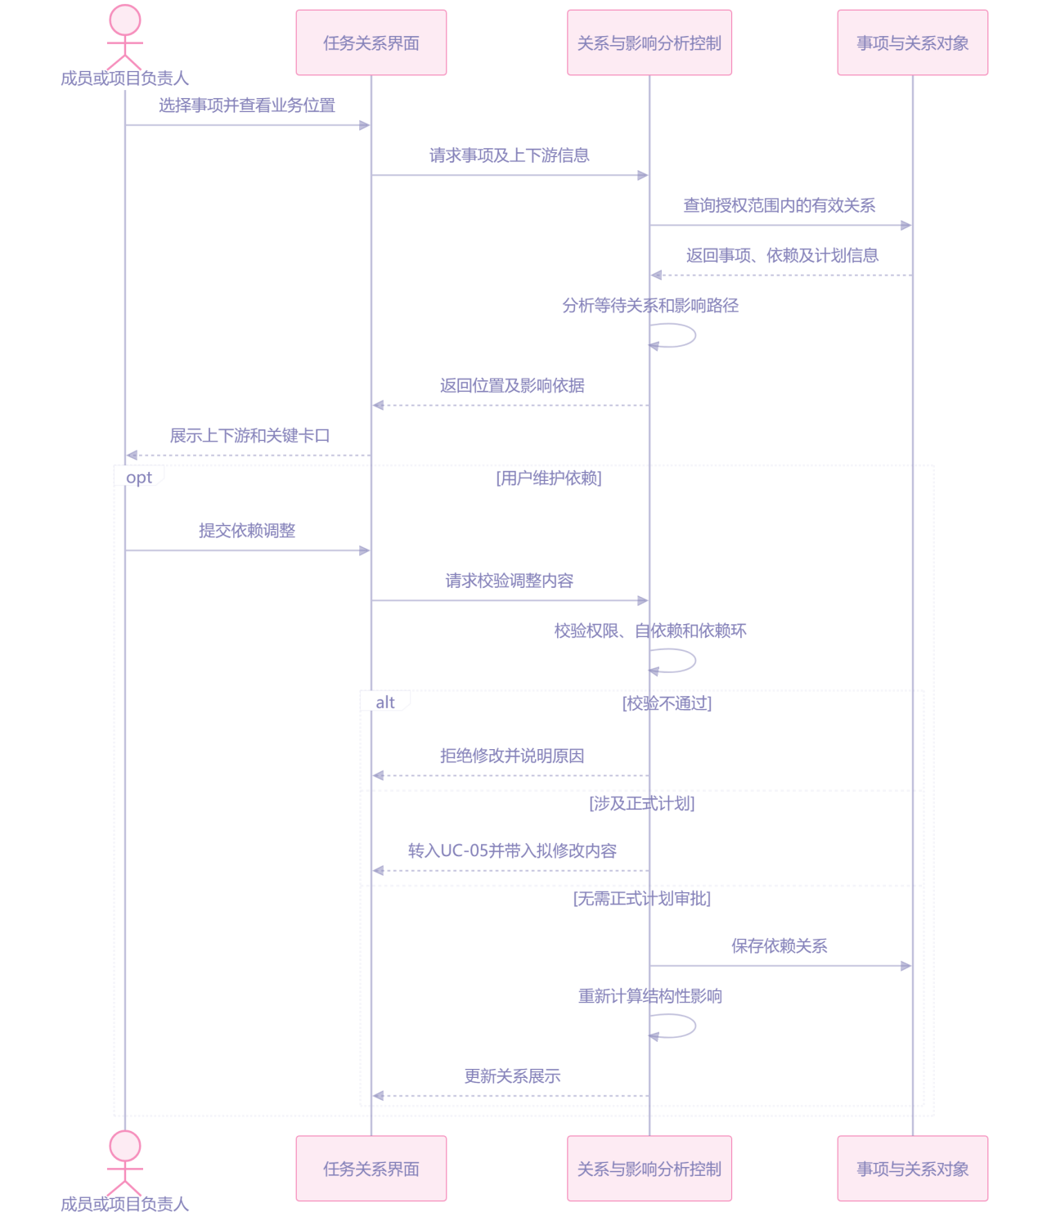
图3-4 查看位置与建立依赖顺序图
缺少工期或工作日历时，分析结果仅说明能够确定的依赖影响，不输出未经依据支持的精确延期天数。拖动自由画布节点仅修改展示布局，不触发上述依赖维护流程。
（4）UC-04 执行与成果验收
任务执行与成果验收围绕具体成果版本展开。系统仅在成果已保存且提交校验通过后进入待验收状态；验收结论与被检查的版本保持对应。
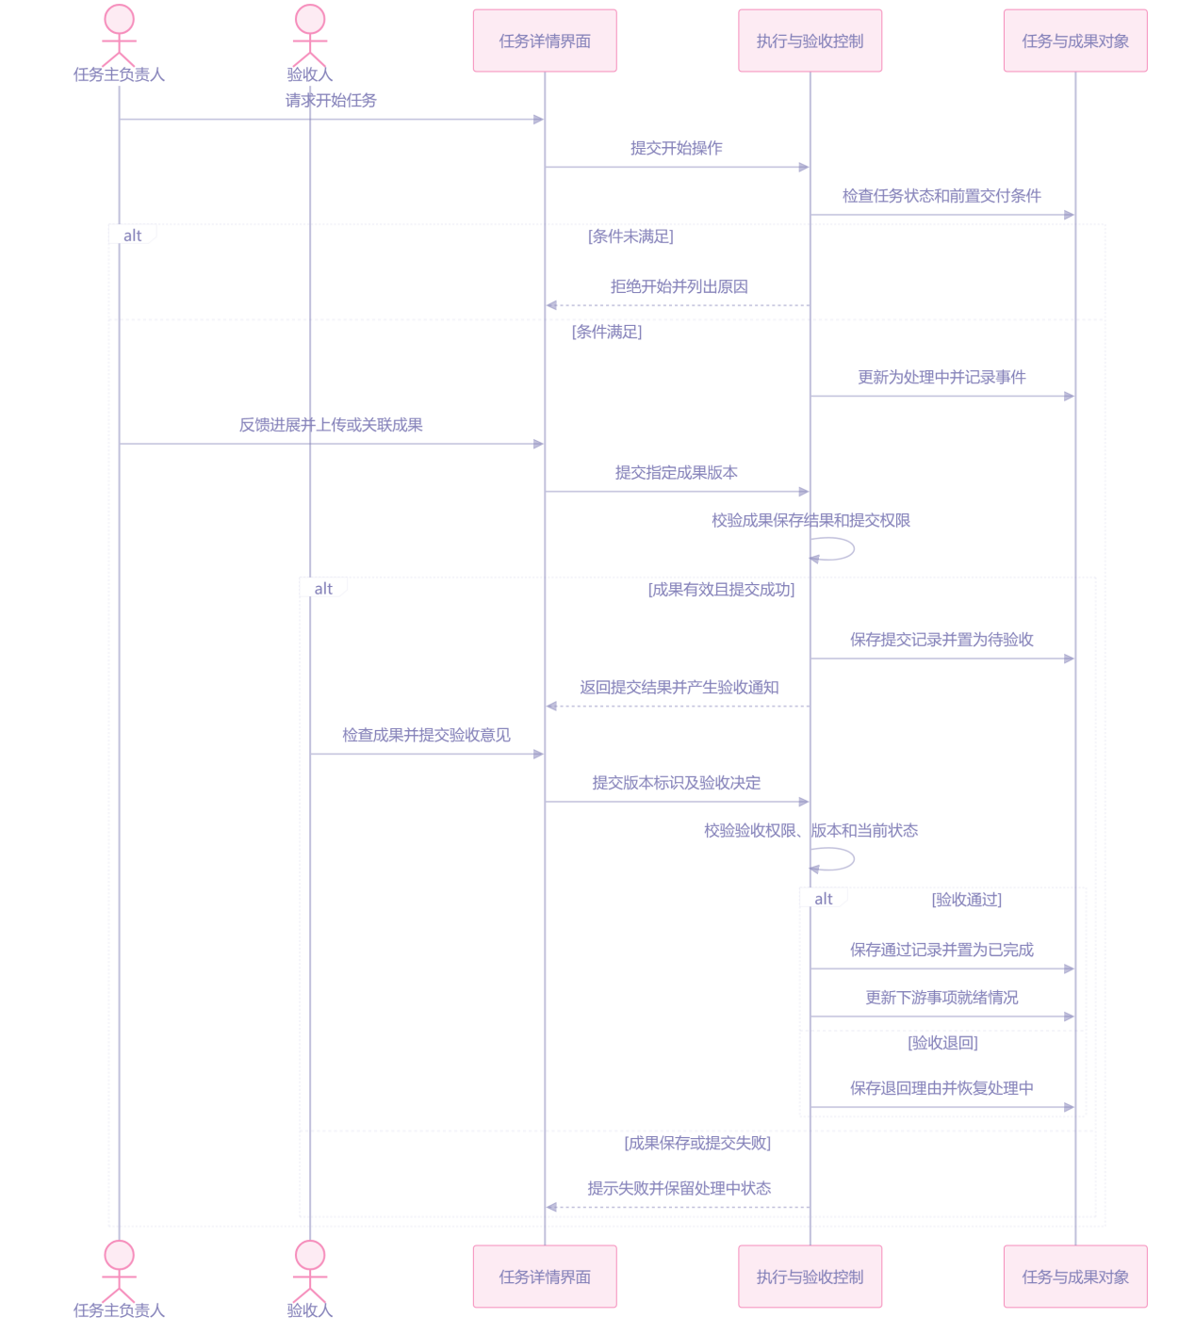
图3-5 执行与成果验收顺序图
（5）UC-05 调整计划和处理阻塞
阻塞记录和计划变更分别维护。记录阻塞不要求同时提出变更，变更获批也不代表阻塞已经解除。
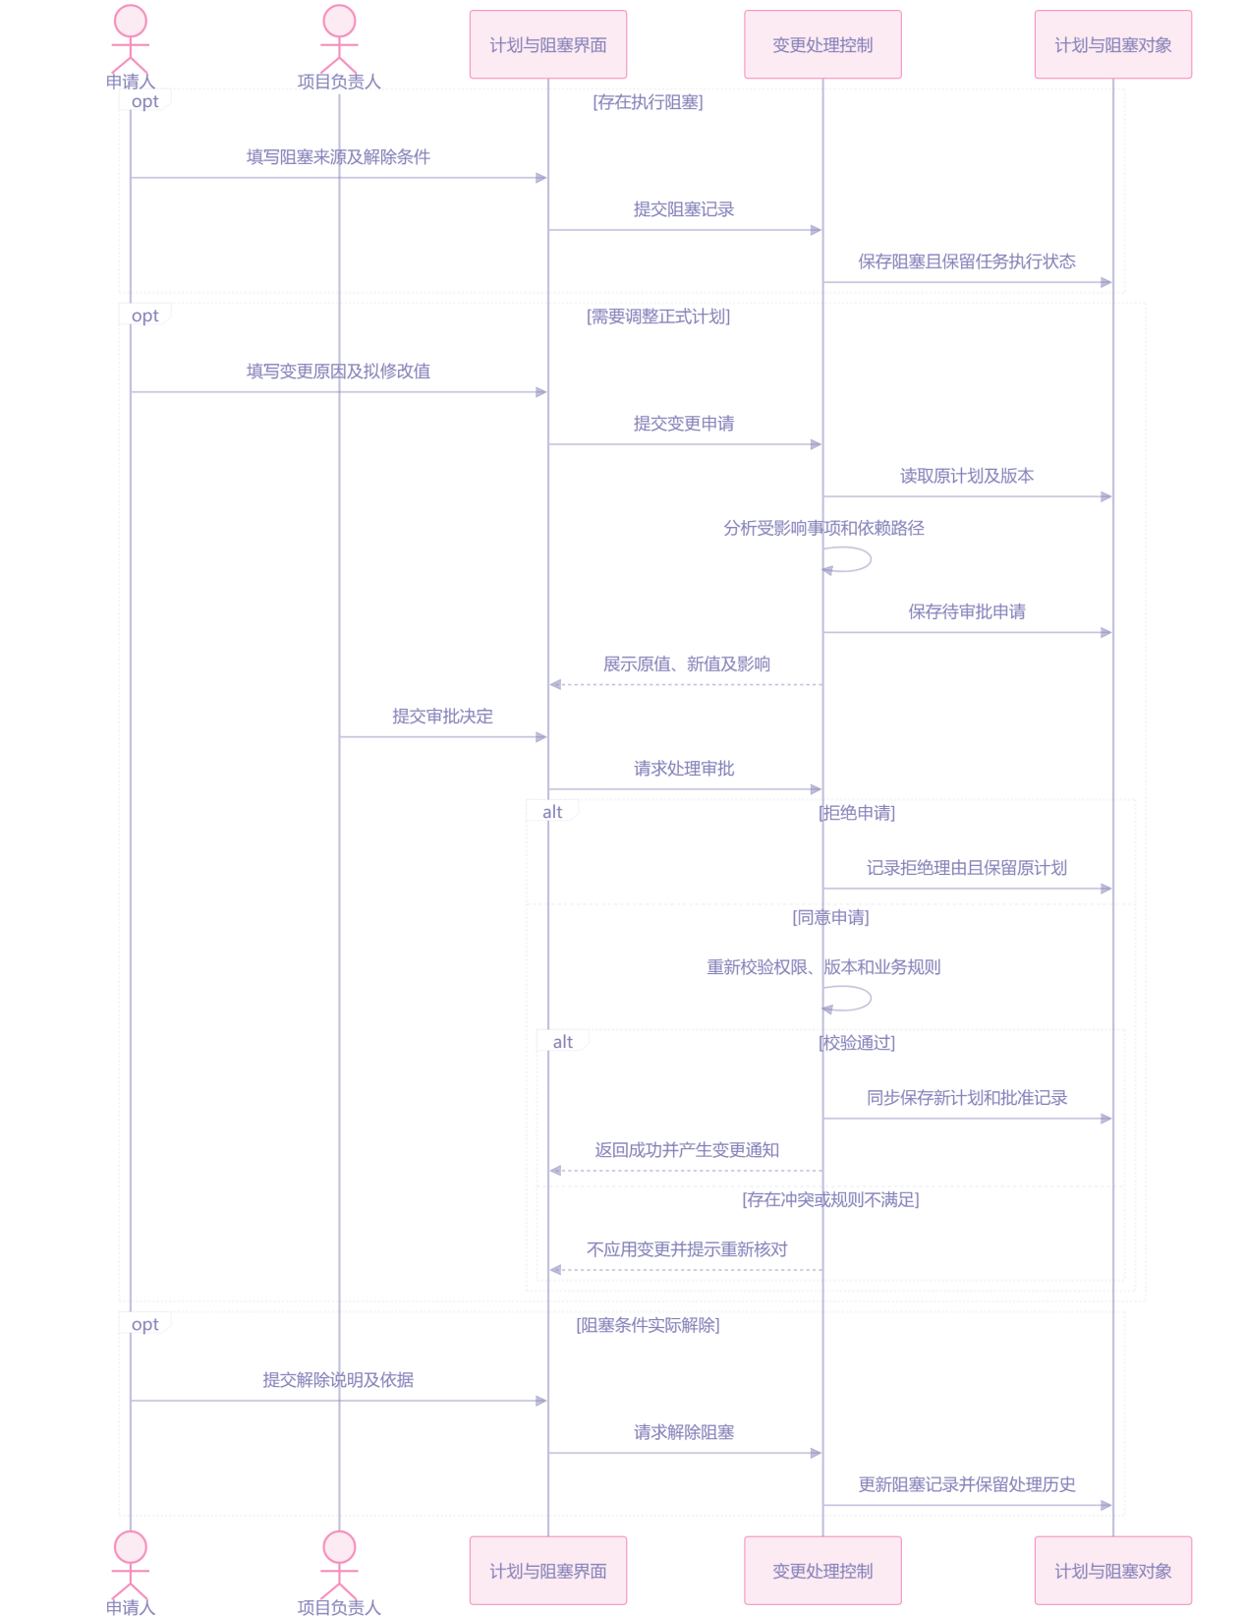
图3-6 调整计划和处理阻塞顺序图
（6）UC-06 确认贡献与处理异议
贡献确认以证据为依据，并校验提交人与确认人分离。异议处理形成新的复核记录，更正不覆盖原始贡献及证据历史。
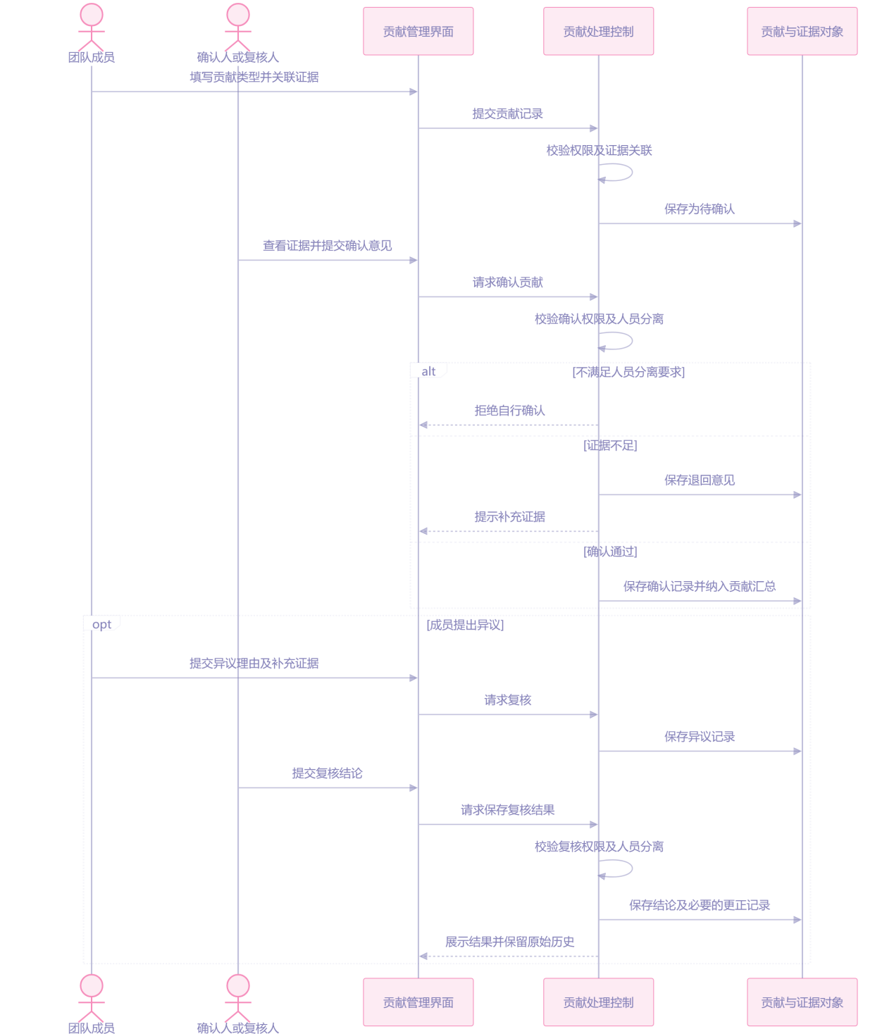
图3-7 确认贡献与处理异议顺序图
（7）UC-07 查找与响应事项
工作台、搜索和通知共同提供事项入口，目标对象打开时仍需重新检查当前权限。阅读通知与执行对应业务分别处理。
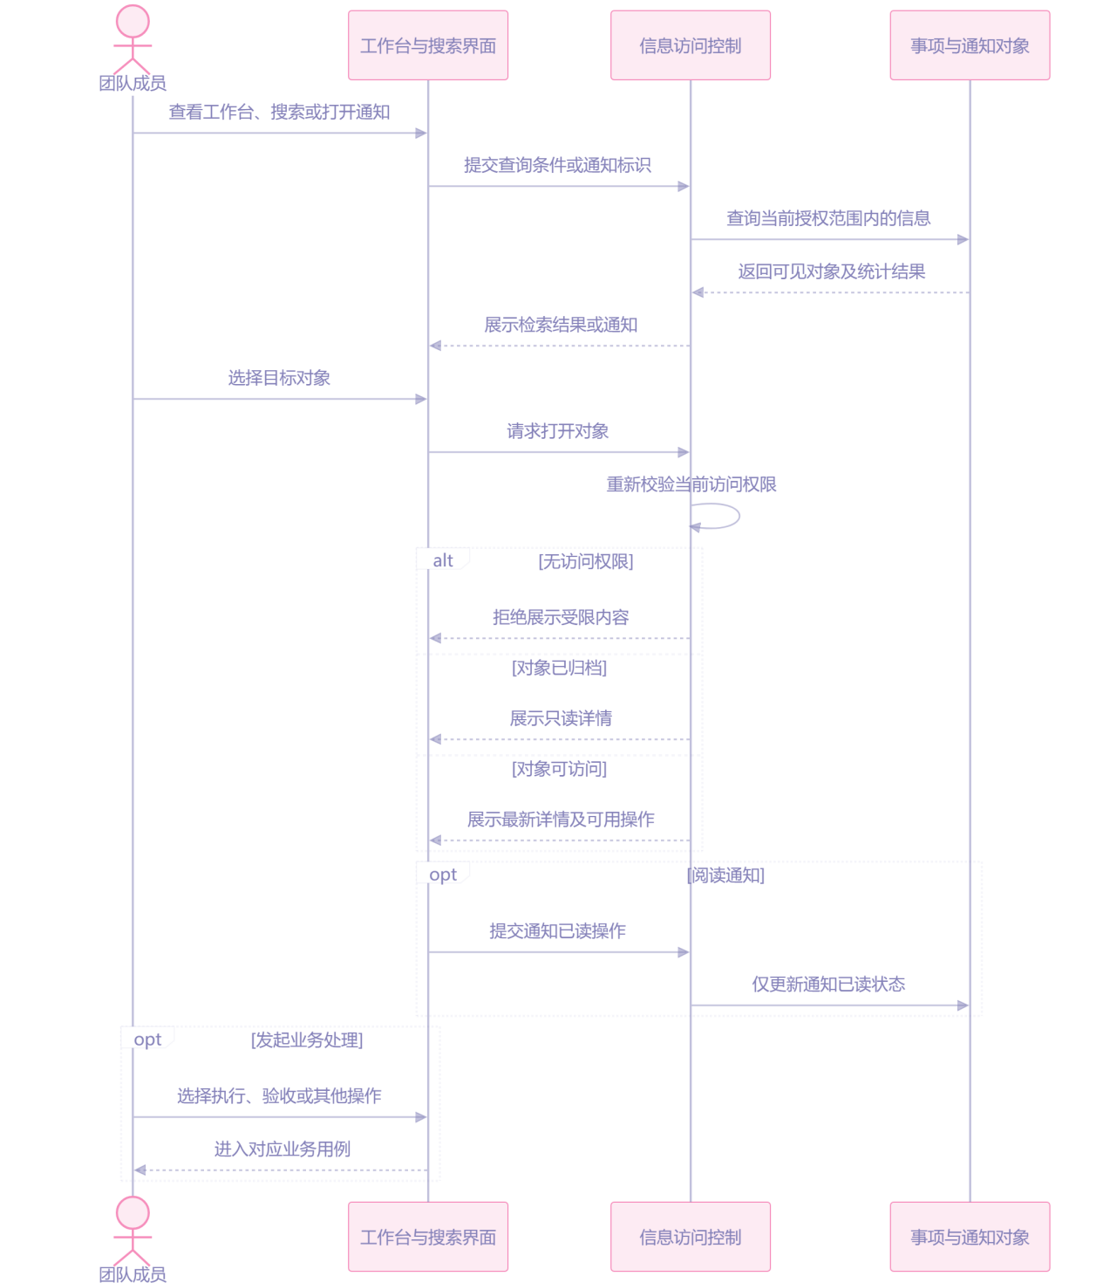
图3-8 查找与响应事项顺序图
（8）UC-08 审计和项目归档
项目归档前需要检查未决事项及其结项处置。归档和导出相互独立，导出失败不改变归档结果。
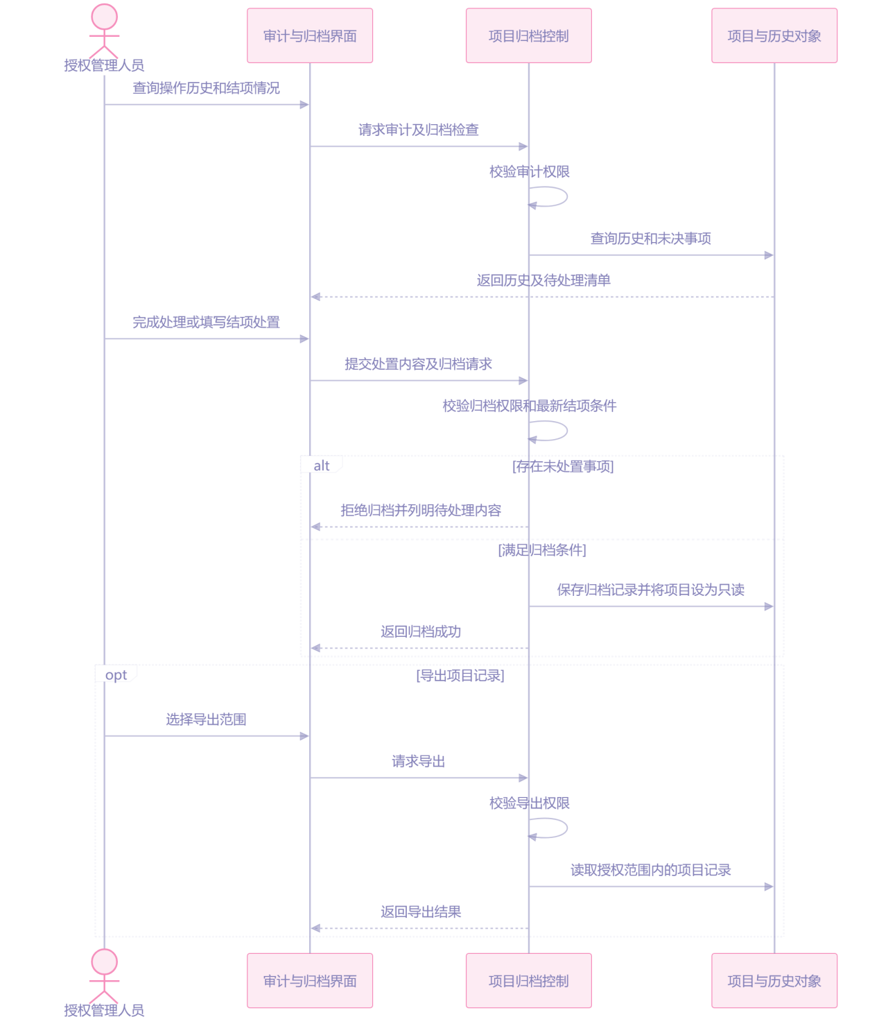
图3-9 审计和项目归档顺序图
3.3.3 软件需求的分析类图
为便于阅读，分析类图分为业务协作结构、执行与追溯结构，以及边界类与控制类协作结构。各图中同名的类表示同一个分析类。
（1）业务协作结构
统一工作事项是业务模型的核心。任务、问题、决策和里程碑具有共同的身份和项目归属，同时保留各自特有的属性与规则。团队成员、项目负责人和验收人是用户在不同范围内承担的角色，不分别建立独立的用户实体。
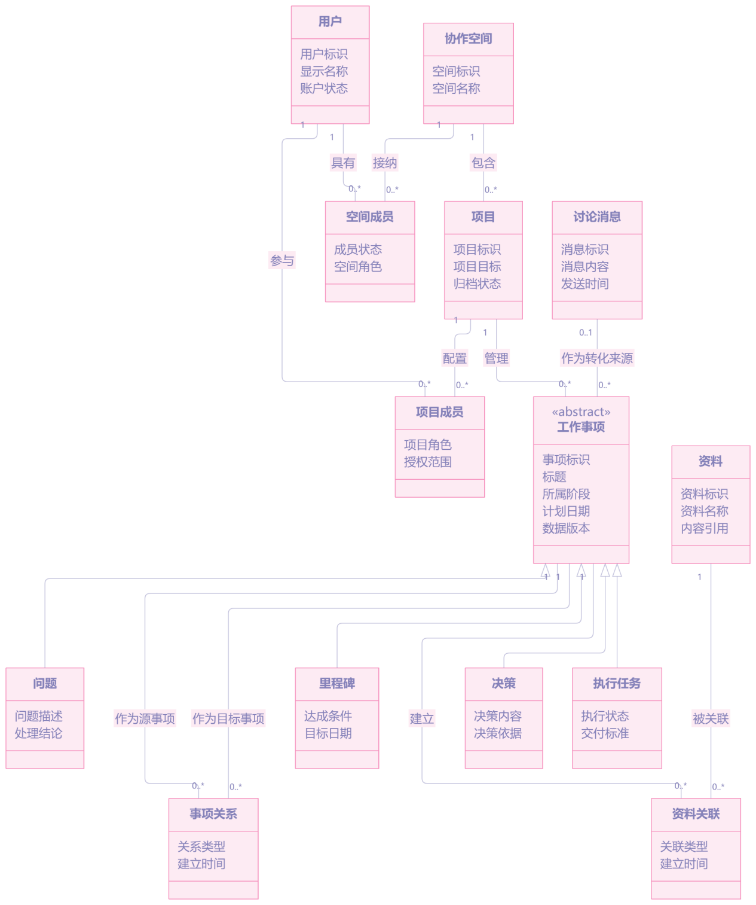
图3-10 业务协作分析类图
“事项关系”记录属于、前置依赖、引用、支撑和一般关联等关系的类型及方向。当关系类型为前置依赖时，源事项是前置方，目标事项是依赖方，该类关系不得构成有向环；其他关系不自动限制任务推进。
用户通过空间成员关系和项目成员关系获得相应身份与授权。承担某个角色不意味着能够访问该空间或项目中的全部对象，对象访问仍须执行相应权限校验。
（2）执行与追溯结构
执行任务通过责任分工明确主负责人、协作者和验收人；通过成果版本与验收记录建立交付依据；通过阻塞记录、计划变更及贡献记录保留协作过程。
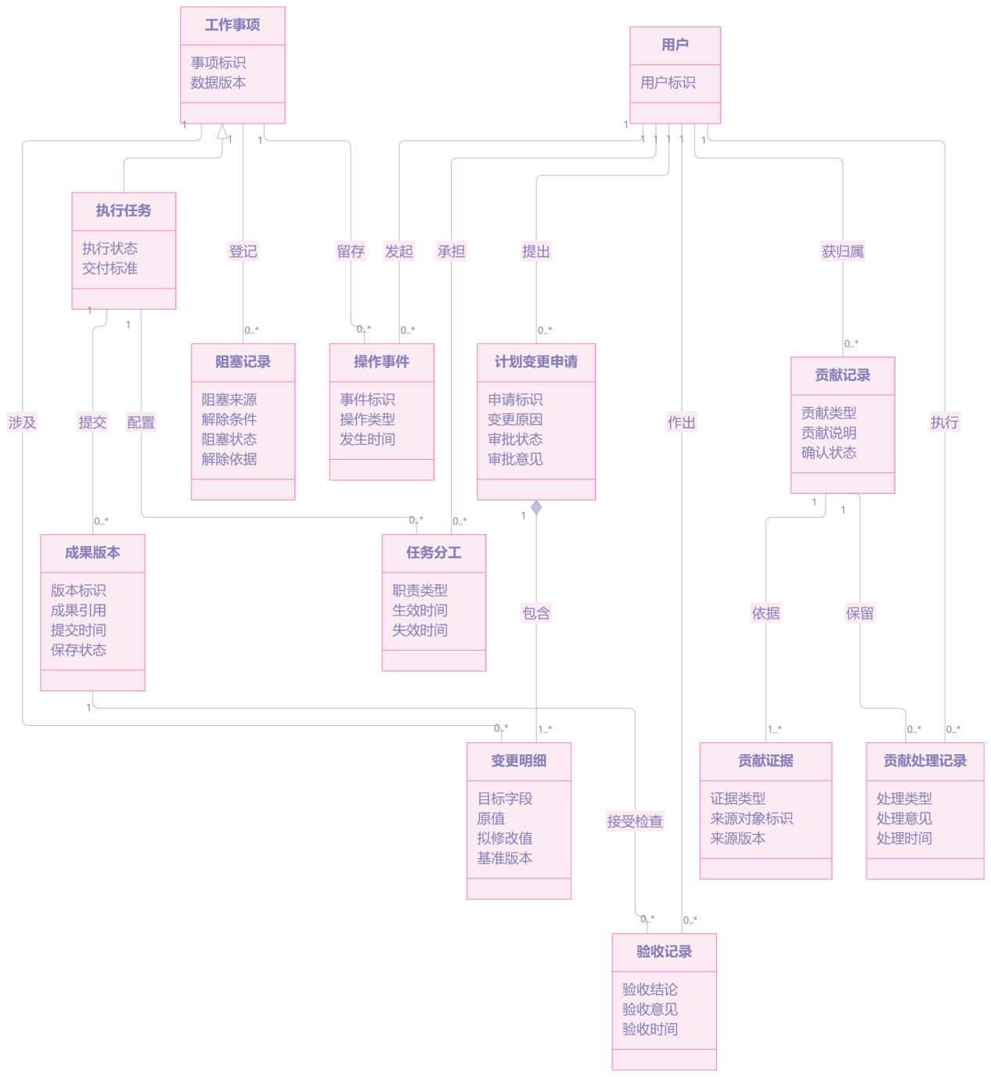
图3-11 执行与追溯分析类图
上述关系还应满足以下约束：
① 执行任务进入待开始状态前，必须具有一名有效主负责人和一名有效验收人，协作者可以为零名或多名。图中任务分工允许为空，是为了容纳尚未完成配置的草稿任务。
② 每条验收记录必须对应一个确定的成果版本。重新提交成果应保留既有版本及其验收历史。
③ 一个事项可以存在多条阻塞记录。解除某一条记录不代表其他阻塞同时解除，事项是否仍被阻塞应依据尚未解除的记录判断。
④ 计划变更申请可以包含多个变更明细；批准应用时应整体满足版本及业务规则，避免只更新其中一部分内容。
⑤ 贡献记录应分别保存贡献归属成员、提交人和处理人。确认操作必须校验处理人与提交人不同，异议及更正通过贡献处理记录留痕。
（3）边界类与控制类协作结构
边界类向控制类提交业务请求，控制类根据业务规则协调实体。下图展示主要职责关系，各控制类可以共同使用项目、工作事项和操作事件等实体。
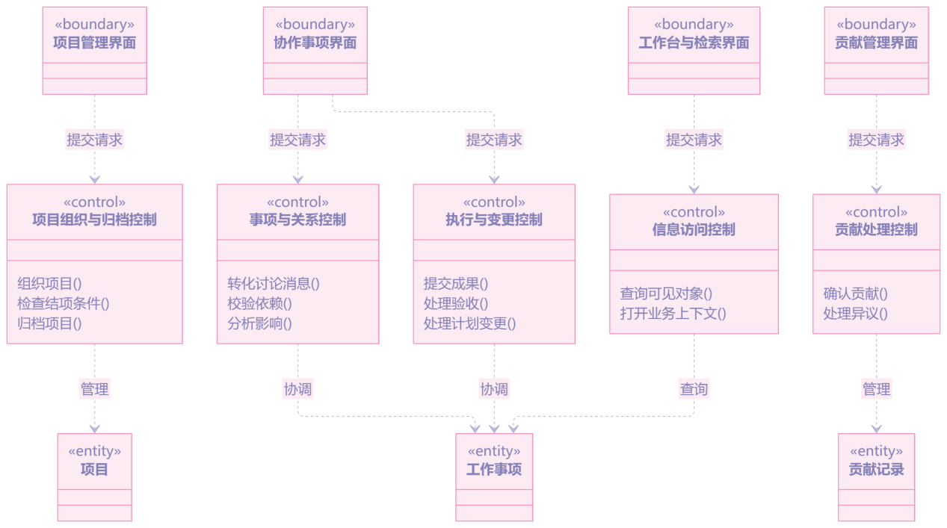
图3-12 边界类、控制类与实体类协作图
图中的界面与控制类按业务职责归并表示，不要求实现为同名页面或程序类。列表、看板、时间轴、关系图和自由画布均访问同一工作事项；各视图自身保存筛选条件、节点坐标和显示配置，不保存独立的任务业务副本。
3.3.4 关键对象的状态图
（1）执行任务状态图
执行任务的主要状态包括草稿、待开始、处理中、待验收和已完成。其中，草稿用于保存尚未完成责任分工或交付条件配置的任务。
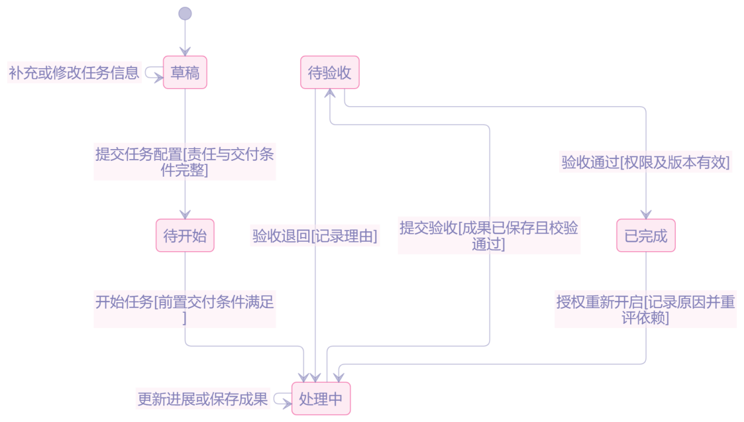
图3-13 执行任务状态图
任务处于待开始状态，表示责任和交付要求已经明确，并不代表前置交付一定已经满足；开始操作仍需检查前置条件。成果上传失败时任务保持处理中，未经有效验收不得直接进入已完成状态。
阻塞作为独立标记维护，不加入上述执行状态集合。项目归档则限制任务的后续修改，不将任务原有状态统一改写为“已归档”，以保留结项时的真实执行情况。
（2）计划变更申请状态图
计划变更申请区分草稿、待审批、需重新核对、已拒绝和已批准并应用。批准与计划应用应形成一致的业务结果，避免申请显示已批准而计划未成功更新。
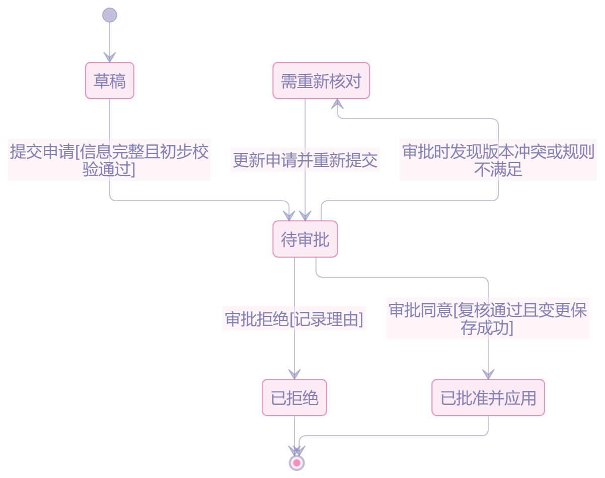
图3-14 计划变更申请状态图
申请处于待审批、需重新核对或已拒绝状态时，当前有效计划保持不变。重新核对后再次提交，应保存申请修订记录，并依据最新计划重新分析影响；变更成功应用后，系统保留原计划、批准记录及新计划之间的对应关系。

4. 其它软件需求描述

4.1 性能要求
<描述用户对目标软件系统的性能要求，如运行效率、响应速度等>

4.2 设计约束
<描述用户对目标软件系统的设计约束，如：开发工具/运行环境/安全性/可靠性要求等等>

4.3 界面要求
<描述用户对目标软件系统界面要求，可在此处描述目标软件系统的原型>

4.4 进度要求
<描述用户对目标软件系统的开发进度要求>

4.5 交付要求
<描述用户对目标软件系统的最终交付要求，包括：
需交付哪些内容
这些内容以何种形式交付：电子文件、打印材料 >

4.6 验收要求
<说明最终项目验收的依据和准则>

5.软件原型
<提供软件原型，并做必要的解释和说明>

